Отчет воспитательно-образовательной деятельности по месячнику гражданской обороны с 04.10.2017г. по 04.11.2017г. в
МБДОУ Детский сад №31 городского округа город Уфа Республики Башкортостан

Выполнила старший воспитатель МБДОУ Детский сад №31
Дремина И.Ф.

За период месячника по гражданской обороне в МБДОУ Детский сад №31 для закрепления знаний детей о мерах безопасности в различных ситуациях, для развития у детей умений и навыков быстро реагировать, придти на помощь в любой чрезвычайной ситуации, проведены следующие мероприятия:
- изданы нормативные документы (приказ, план) по проведению месячника гражданской обороны
- проведен внеплановый инструктаж с работниками учреждения по вопросам безопасности жизнедеятельности воспитанников
- размещена информация о месячнике гражданской обороны на сайте ДОУ
- оформлены консультации, папки – передвижки по ОБЖ для родителей
- обновлены информационные стенды о правилах поведения и порядка действий при возникновении угрозы террористического акта, пожара, аварии и др.
- отработаны действия сотрудников при получении сигнала оповещения гражданской обороны «Внимание всем!»
- проведена экскурсия для детей подготовительной группы на водоем. Беседа об особенностях поведения у водоема осенью
- проведена викторина для старших дошкольников «Помнить все должны о том, что нельзя играть с огнем!
- организован конкурс детских рисунков «Страна Безопасности»
- оформлены памятки для детей и родителей по пожарной и антитеррористической безопасности
- обновлены стенды с информацией о телефонах милиции, аварийных служб, вывешен номер телефона СПАСЕНИЯ - 112
- проведены беседы с сотрудниками ДОУ об оказании первой помощи
проведен оперативный контроль по соблюдению безопасных условий в группах и на участке и соблюдению инструкций по охране жизни и здоровья детей.

ПРИЛОЖЕНИЯ

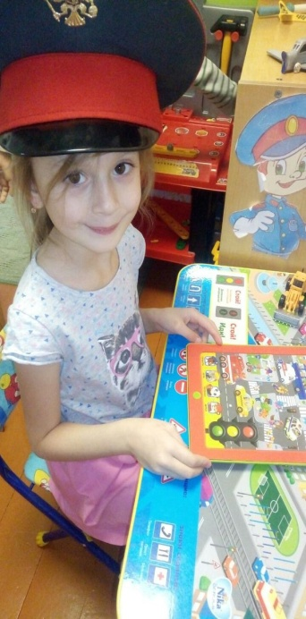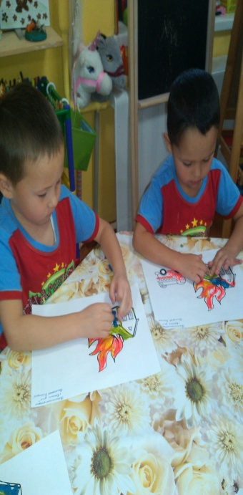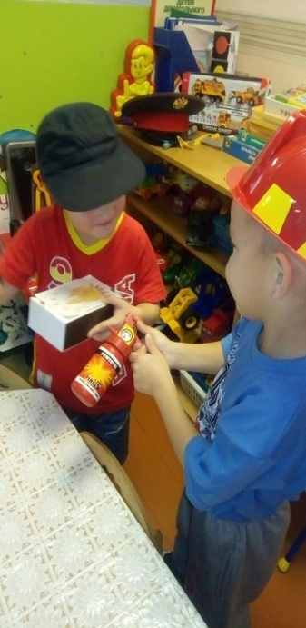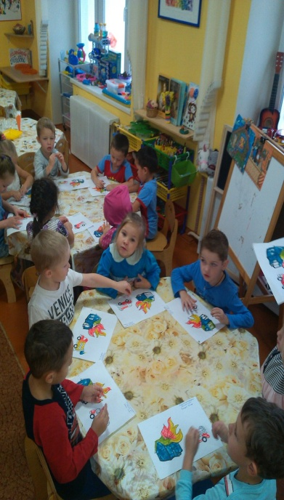
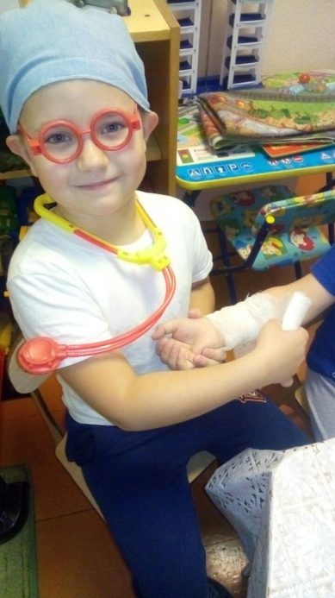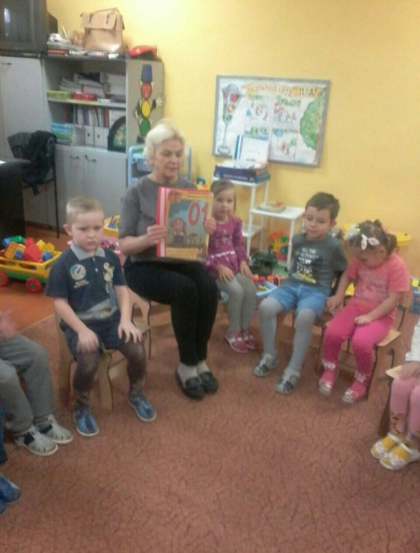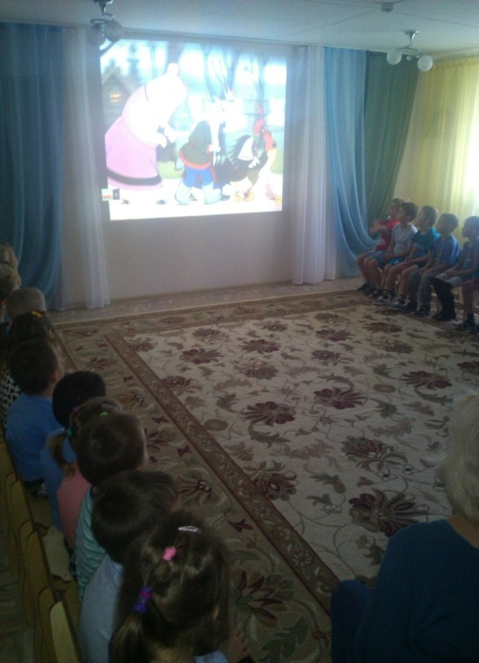

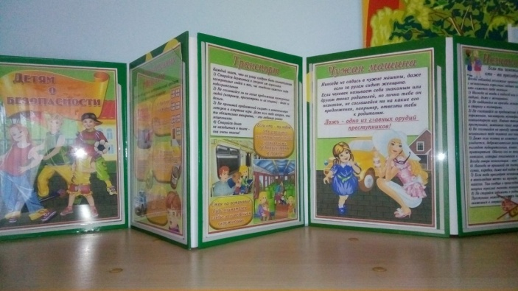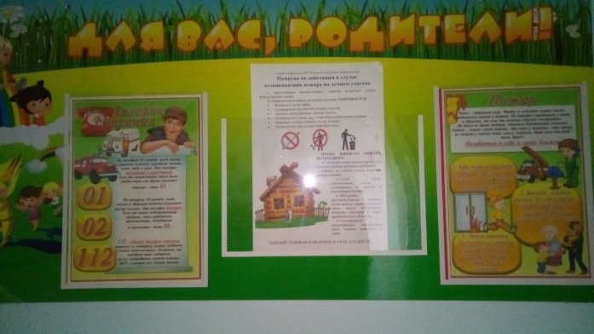

Отчёт по "Месячнику гражданской обороны" в подготовительной группе «Солнышко»
МБДОУ Детский сад №31 ГО г.Уфа РБ.
Выполнила воспитатель
Бакиева З.А.

Безопасность детей и взрослых является одной из основных задач нашего общества, а детский сад – это целостный организм, где все должны осознавать и нести полную ответственность за сохранение жизни и здоровья, за безопасность доверенных нам детей.
Человек может предотвратить беду, уберечь себя и своих близких от опасности, если будет владеть элементарными знаниями основ безопасности жизнедеятельности. А знания эти формируются в процессе воспитания. В связи с этим, одной из главных целей в работе с детьми нашего детского сада, является воспитание у дошкольников ответственного отношения к личной и общественной безопасности и формирование у них опыта безопасной жизнедеятельности.
Решающим условием безопасности детей является формирование у них с детства навыков личной безопасности. Ребенок может попасть в различные опасные жизненные ситуации. Наиболее распространенными являются: контакты с незнакомыми людьми, остался один в квартире или в доме, нашел подозрительный предмет и др. И чтобы помочь себе, он должен усвоить элементарные знания о том, как вести себя в каждом конкретном случае. В нашем детском саду эти знания закладываются через систему игровых заданий и моделирование ситуаций, направленных на формирование основ личной безопасности ребенка, ценностей здорового образа жизни, на успешную адаптацию при переходе из детского сада в школу.
В соответствии с разработанным в ДОУ планом месячника безопасности детей, мероприятия строились по нескольким направлениям, а именно:
- по направлению пожарной безопасности детей, их родителей, а также сотрудников детского сада;
- по направлению антитеррористической безопасности, безопасности психического и физического здоровья детей, их благополучия в детском саду и за его пределами.
С учим детей называть полный домашний адрес, свой домашний телефон; не разговаривать и никуда не отходить с посторонними людьми; если чужой пытается дотронуться или увести с собой – кричать, как можно громче: «Я его не знаю!». Если ребенок остался дома один, учим его совместно с родителями строго-настрого никому не открывать, даже если он знаком с тем, кто звонит. Все друзья, знакомые родителей должны заранее договариваться о своем визите и приходить, когда старшие дома. Также проводили с родителями беседы о том, что если ваш ребенок играет на улице, то надо договориться с малышом, чтобы его игры проходили на глазах родителей или родственников, а если он хочет уйти в соседний двор, он должен обязательно предупредить родителей, куда, с кем он идет и во сколько вернется. Или, если ребенок с друзьями играет в прятки, пусть не использует при этом стоящие машины, подвалы и другие подобные места.
Мы в группе беседовали с детьми о том, что надо быть осторожными у воды, что нельзя ходить одним, без взрослого на речку, каналы, пруды, пляжи, нельзя играть возле котлованов и рвов с водой.
Были использованы разнообразные методы и приемы обучения детей, вся деятельность осуществлялась в тесном взаимодействии с родителями, т.к. главным авторитетом для ребенка являются его родители, его близкие, а педагоги умело, и вовремя подсказывали родителям как лучше сделать.
Мы творчески подошли к такой важной и нужной теме, как ОБЖ. Учли возможности и знания наших воспитанников и старались построить свою работу таким образом, чтобы ребятам было не только интересно, а самое главное, чтобы они запомнили правила пожарной безопасности, правила ОБЖ.
Был оформлен уголок по ОБЖ и пожарной безопасности.
Разработаны:
Памятки для родителей
1. «Мамы и папы!»
2. «Опасные конфетки»
3. «Опасные соседи – ядовитые растения»
4. «Развитие навыков безопасного общения с незнакомцами»
5. «Пожарная безопасность»
Консультации для родителей
1. «Правила пожарной безопасности»
2. «Основные опасности»
3. «Обучение ребенка правилам безопасного поведения»
4. «Правила безопасности в доме»
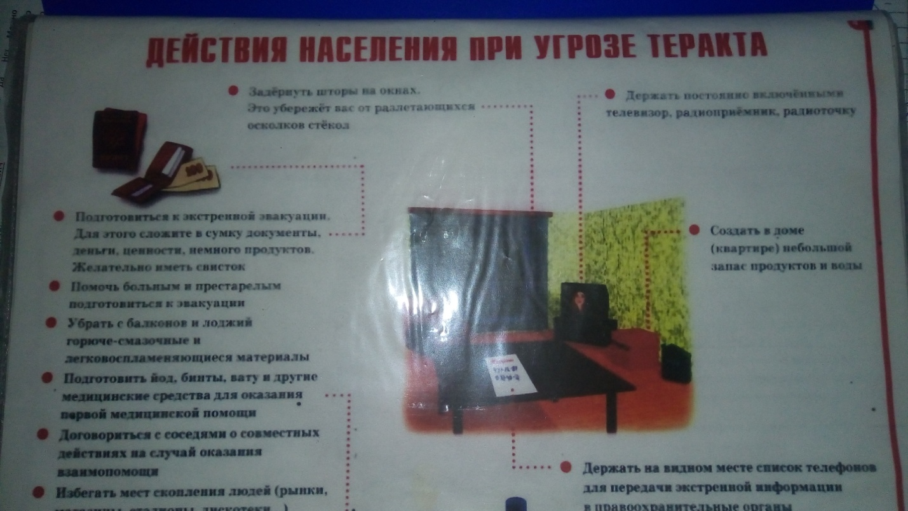
Памятки для детей
1. «Если начался пожар, а взрослых дома нет, поступай так…»
2. «Основы безопасности»
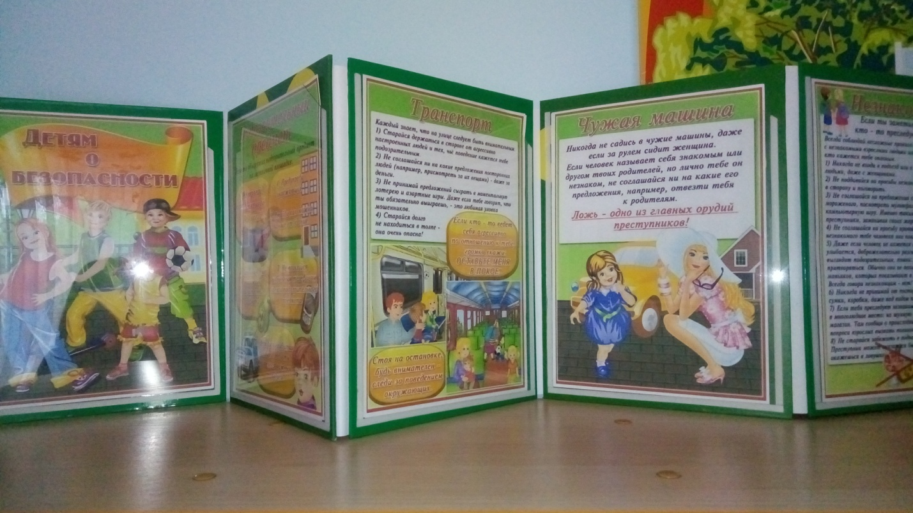
Распечатана презентация «Уроки безопасности»
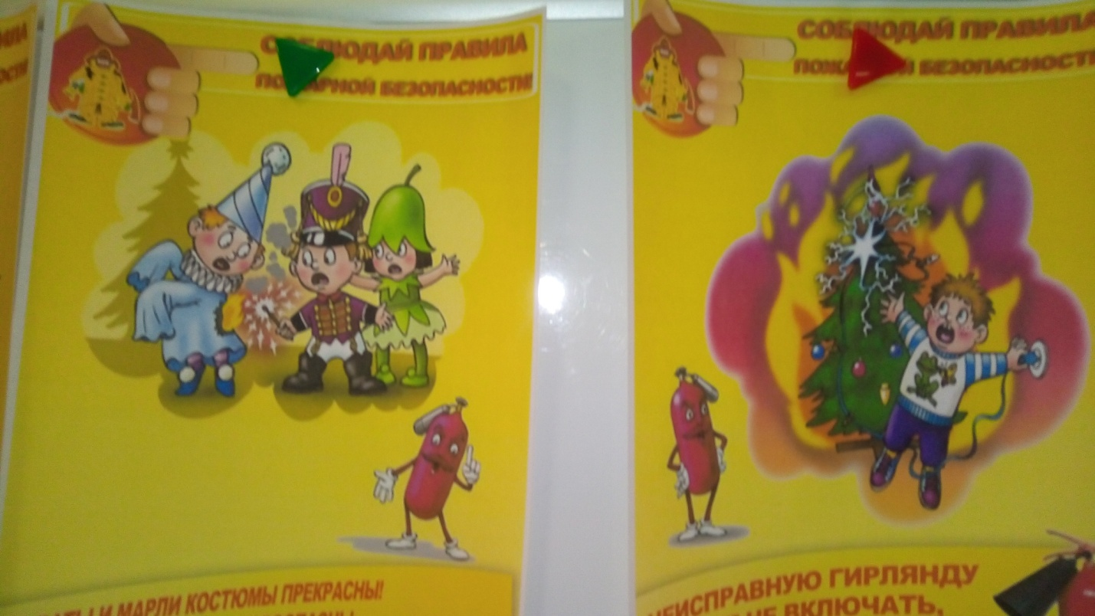
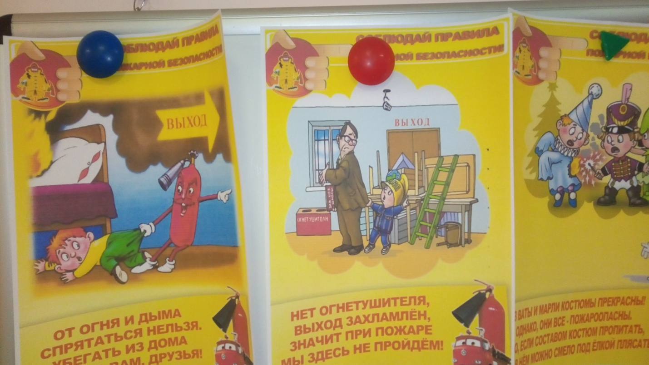
В работе с детьми нами были использованы использовали разнообразные формы:
- Дидактические игры «Как избежать неприятностей»
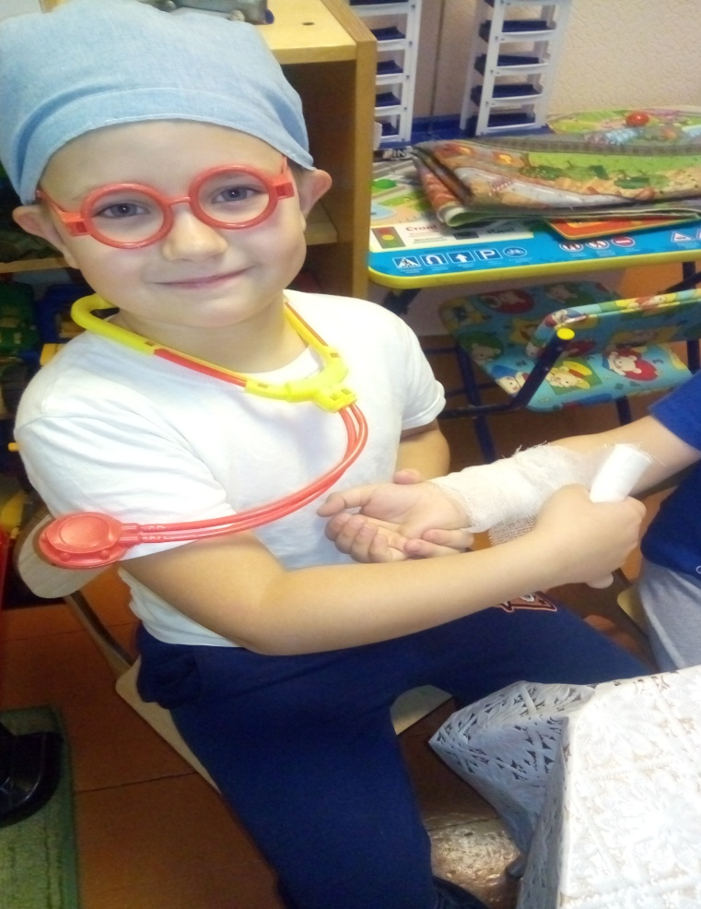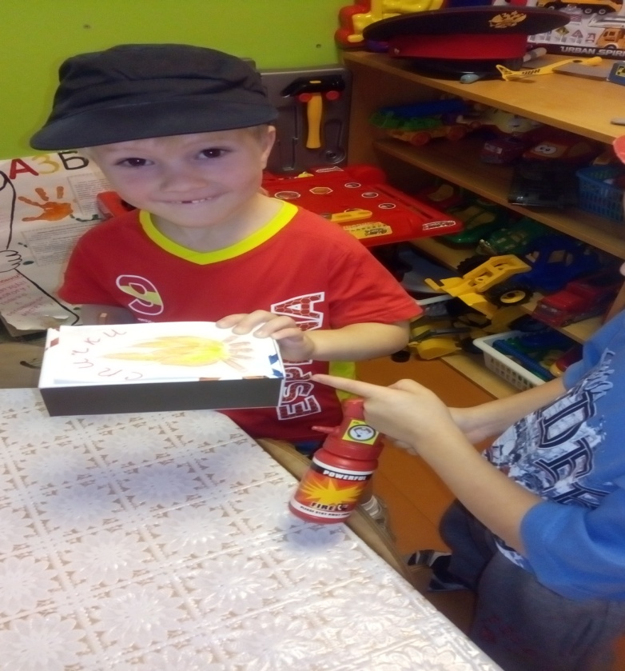
- Занятия-беседы «Важная профессия – пожарный», «Предметы, требующие осторожного обращения» и т.д.

- Просмотр мультфильмов на противопожарную тематику и ОБЖ.
- Ознакомление с художественной литературой
- Подвижные игры «Пожарные на учении», «Костёр», «Спички в коробке» и др.
- Рассматривание плакатов и иллюстраций по пожарной тематике и ОБЖ.
Большое значение для формирования навыков безопасности имеет правильное отношение взрослых к проблеме безопасности и их личный пример. Поэтому работа с семьей по формованию у детей представлений о предупреждению опасных ситуаций остается одной из основных задач дошкольного учреждения.

Отчет о проделанной работе по проведению месячника гражданской обороны в средней старшей группе МБДОУ Детский сад №31.
Выполнила воспитатель
Чернышова Т.М.
Цель мероприятий: формирование культуры безопасного поведения педагогов, родителей, воспитанников, обеспечение создания условий для безопасности детей. В соответствии с планом гражданской обороны проводили занятия, беседы с детьми по тематике. Человек может предотвратить беду, уберечь себя и своих близких от опасности, если будет владеть элементарными знаниями основ безопасности жизнедеятельности. А знания эти формируются в процессе воспитания. В связи с этим, одной из главных целей в работе с детьми нашего детского сада, является воспитание у дошкольников ответственного отношения к личной и общественной безопасности и формирование у них опыта безопасной жизнедеятельности. В соответствии с разработанным в МБДОУ планом месячника безопасности детей, мероприятия строились по нескольким направлениям, а именно: по направлению дорожной безопасности детей, их родителей, а также сотрудников детского сада; по направлению пожарной безопасности детей, их родителей, а также сотрудников детского сада; по направлению антитеррористической безопасности, безопасности психического и физического здоровья детей, их благополучия в детском саду и за его пределами. В утренние и вечерние отрезки времени дети совместно с воспитателями рассматривали иллюстраций по тематике месячника, читали художественные произведения, играли в настольные, словесные и подвижные игры. В старших группах с интересом проходили обсуждения различных ситуаций: как бы они повели себя в сложившихся обстоятельствах. В нашей группе прошли мероприятия на противопожарную тематику, обучение поведению на проезжей части, во дворе, дома. С детьми закрепили правила дорожного движения, правила осторожного обращения с огнем, разобрали как вести себя с незнакомыми людьми, какие опасности могут подстерегать дома и на улице. Воспитателями и родителями старшей группы была проведена консультация по безопасности детей пожароопасных предметов дома (спички). 24.10.2017г. была проведена презентация по ГО. Дети посмотрели мультфильм С.Я.Маршака «Кошкин дом». С детьми были проведены беседы на темы: «Наши помощники и наши враги дома», «О правилах пользования электроприборами». Учим детей называть полный домашний адрес, свой домашний телефон; не разговаривать и никуда не отходить с посторонними людьми . Если ребенок остался дома один, учим его совместно с родителями строго-настрого никому не открывать, даже если он знаком с тем, кто звонит. Все друзья, знакомые родителей должны заранее договариваться о своем визите и приходить, когда старшие дома. Также проводили с родителями беседы о том, что если ваш ребенок играет на улице, то надо договориться с малышом, чтобы его игры проходили на глазах родителей или родственников, а если он хочет уйти в соседний двор, он должен обязательно предупредить родителей, куда, с кем он идет и во сколько вернется. Или, если ребенок с друзьями играет в прятки, пусть не использует при этом стоящие машины, подвалы и другие подобные места. Беседы: «Безопасное поведение на улице», «Внимание! Неизвестные предметы». Провели интересную для детей игру – занятие «Наше здоровье», главной задачей которой является научить детей заботиться о своём здоровье и формировать у детей навыки содержания своего тела в чистоте и порядке. С детьми среднего возраста проводилась дидактическая игра с дорожными знаками «Знаки», «Горит – не горит», «Опасно – безопасно», а дети старшего возраста рисовали светофор, лепили из пластилина огонь. Ребята играли в сюжетно-ролевые игры: «»Правила дорожного движения», «Водители и пешеходы». Дети играли в игру-инсценировку «У меня зазвонил телефон». Анализируя работу по проведению месячника пожарной безопасности, можно сделать вывод, что благодаря систематизации мероприятий у родителей повысился уровень знаний о методах и приёмах ознакомления детей с правилами пожарной безопасности, у сотрудников МБДОУ повысился уровень педагогической компетентности по формированию основ пожарной безопасности у детей, а у детей сформировался фундамент знаний правил пожарной безопасности и умение регулировать своё поведение в соответствии с различными чрезвычайными ситуациями.

Консультация для педагогов
«Месячник по гражданской обороне в группе»
(рекомендации для работы с воспитанниками старшего дошкольного возраста)

Задача каждого педагога – закрепить знание детей о мерах безопасности в различных ситуациях: при возникновении пожара, при обнаружении брошенного пакета и т. д. Основной принцип гражданской обороны направлен на то, чтобы развивать у детей умение и практические навыки быстро реагировать в любой чрезвычайной ситуации (правильно набрать номер телефона, сообщить диспетчеру необходимую информацию: домашний адрес, фамилию и объяснить ситуацию). Воспитываем уважение детей друг к другу, а также умение и желание прийти на помощь.
Для реализации принципов гражданской обороны в старшем дошкольном возрасте педагоги разрабатывают план мероприятий с участием детей, воспитателей, сотрудников МЧС, родителей (законных представителей). Образовательная деятельность проводится в игровой форме, с учетом возрастных и индивидуальных особенностей детей.
Рекомендуемые формы работы:
- Чтение детям произведений С. Маршака «Рассказ о неизвестном герое»; Л.Толстого «Пожар», «Пожарные собаки»; Б. Житкова, «Пожар», «Дым», «Наводнение», Т.А.Шорыгиной «Осколок стекла, Ф.Тютчев «Весенние воды».
- Беседы на тему: «Электроприборы», «Сохраним свой дом от беды», «С огнем сладит только умелый», «Грозная гроза», «Как обмануть дым».
- Просмотр мультфильма «Кошкин дом» (С. Маршак).
- Исследовательская деятельность: опыты: «Брошенный пакет», «Опасные спички», «Бенгальские огни».
- Непосредственная образовательная деятельность «Пожар! Правила поведения при пожаре».
- Обсуждение пословиц, поговорок. Отгадывание загадок на тему «Твоя безопасность».
- Продуктивная деятельность: «Пожарная машина» (рисование, «Пожарная часть» (конструирование из бумаги, «Осторожно! Легковоспламеняющиеся вещества» (лепка из пластилина).
- Сюжетно – ролевая игра: «Отважные пожарные».
- Рассматривание с детьми стенда «Терроризм».
- Экскурсия в МЧС.
- Беседа с детьми сотрудника МЧС
- Рассматривание журнала Л. Радзиевской «Ты и огонь».
- Дидактические игры «Кому, что нужно для работы», «Хорошо – плохо», «Укажи короткий путь пожарным».
- Составление творческих рассказов «Откуда может прийти беда», «Спичка –невеличка и большой пожар».
- Подвижные игры: «Пожарные на учении», «Разведчики», «На пожар», «Полоса препятствий», «Сверни шланги», «Уголёк», «Пожарные на учении», «Огонь – дракон - вода», «Куда подует ветер», «Капельки», «Четыре стихии», «Я однажды потерялся».
- Игра - тренинг «Вызов пожарных по телефону», сценка совместно с детьми «Наводнение».
- Беседа «Наводнение – беда», цель: рассказать и объяснить детям, как страшно, если приходит большая вода – наводнение. Что нужно предпринимать, если это случилось, как нужно вести себя в таких чрезвычайных происшествиях, ситуациях; беседа «Зная правила «ау» - я в лесу не пропаду!».
- Обыгрывание ситуации «Защити себя» (знакомство с противогазом, марлевой повязкой, средствами защиты).
- Викторина «Служба спасения», цель: расширить и закрепить знания о профессиях – спасатели, МЧС, пожарные, скорая помощь. Закрепить знания номеров телефонов экстренных служб помощи.
- Рассказ воспитателя о Плане Особой важности – план эвакуации. Рассматривание иллюстраций и фотографий.
- Обыгрывание русской потешки «Тили - бом!». Показ детям 1 младшей группы.
- Беседа с родителями «Действия при обнаружении взрывного устройства!», консультации по теме для родителей на стендах.
- Папка - передвижка для родителей «Терроризм – угроза человечеству!», «Осторожно пожар», «Закрой окно» и др.
- Оформление буклета для родителей «Чтобы не было беды».
- НОД: «Стихийные бедствия. Наводнения», цель: закрепить знания правил поведения во время наводнений. Вызвать эмоциональный отклик, сопереживание к человеку, попавшему в беду. Познакомить с профессией спасатель; «Лесные пожары», цель: познакомить детей с поведением в лесу: из-за чего происходят лесные пожары, как с ними бороться. Расширить и углубить знания детей о причинах вспыхивания лесных пожаров, о том, что нужно делать, когда оказываешься в зоне лесного пожара; учить на конкретных и понятных детям примерах поведению в чрезвычайных ситуациях; закреплять умения оценивать действия других, высказывать своё мнение, участвовать в беседе; «Правила поведения на водоёмах», цель: познакомить детей с понятием «Водоём», закрепить знания о поведении на водоёме «Как правильно себя вести, чтобы с вами не приключилась беда», обобщить представления об основных факторах водной среды.
- Гимнастика для глаз «Прогулка в лесу», дыхательная гимнастика «В лесу»,
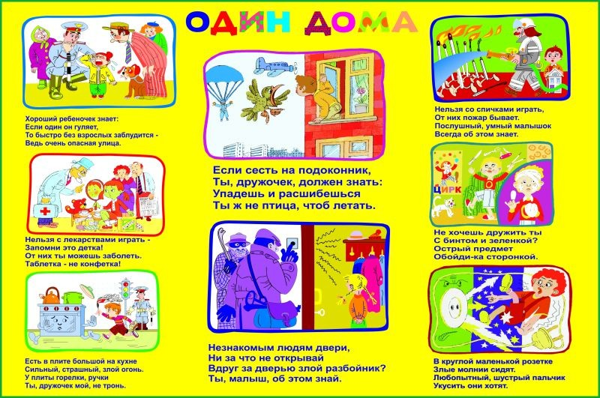
Составила старший воспитатель МБДОУ Детский сад №31:
Дремина И.Ф.
Консультация для педагогов
«Месячник по гражданской обороне в группе»
(рекомендации для работы с воспитанниками младшего дошкольного возраста)

Задача каждого педагога – закрепить знание детей о мерах безопасности в различных ситуациях: при возникновении пожара, при обнаружении брошенного пакета и т. д. Основной принцип гражданской обороны направлен на то, чтобы развивать у детей умение и практические навыки быстро реагировать в любой чрезвычайной ситуации (правильно набрать номер телефона, сообщить диспетчеру необходимую информацию: домашний адрес, фамилию и объяснить ситуацию). Воспитываем уважение детей друг к другу, а также умение и желание прийти на помощь.
Для реализации принципов гражданской обороны в младшем дошкольном возрасте педагоги разрабатывают план мероприятий с участием детей, воспитателей, сотрудников МЧС, родителей (законных представителей). Образовательная деятельность проводится в игровой форме, с учетом возрастных и индивидуальных особенностей детей.
Примерные формы работы:
- НОД: «Не играй с огнём», «Гномик и спички», «Пожары в лесу», «Берегите лес от пожара» дать первичное понятие о пользе и вреде огня, закрепить знания о том, что горит, что не горит, вызвать желание быть всегда осторожными с огнём. Сформировать понимание о необходимости соблюдения правил пожарной безопасности; разъяснить детям общие правила поведения в лесу. Дать представления о том, как страшен пожар для всего живого, о том, что чаще всего виновником пожаров является человек. Познакомить детей с поведением в лесу: из-за чего происходят лесные пожары, как с ними бороться.
- Беседы по иллюстрациям: «Не играй с огнём». Рассматривание пожарной машины. «Нельзя поджигать сухую траву», «Огонь - наш друг, огонь наш враг». Рассказать детям о правилах пожарной безопасности. Спросить детей как называются люди, которые борются с пожарами. Рассмотреть куклу в одежде пожарного, пожарную машину, спросить у детей чем она отличается от обычного автомобиля. Закрепить и повторить номер телефона пожарной охраны.
- Подвижные игры: «Огоньки», «Птички в беде», «Эй, огонь, меня не тронь!», «Огонёк бежит по кругу». Развивать быстроту реакции, ловкость, ориентировку в пространстве: формировать чувство долга, сострадания к ближнему, животному миру, правила обращения с огнём в лесу. развивать чувство коллективизма, ловкость, ориентировку в пространстве «Добеги до места», «Кто скорей потушит огонёк».
- Просмотр познавательного мультфильма «Как быть, если случился пожар», «Профилактика лесного пожара».
- Чтение художественной литературы: сказка «Кошкин дом», воспитывать чувство сострадания к ближнему, ответственность, пополнять знания о том, как беспечность и невнимательность может привести к беде. Чтение отрывка стихотворения К.Чуковского «Путаница» (А лисички взяли спички…)

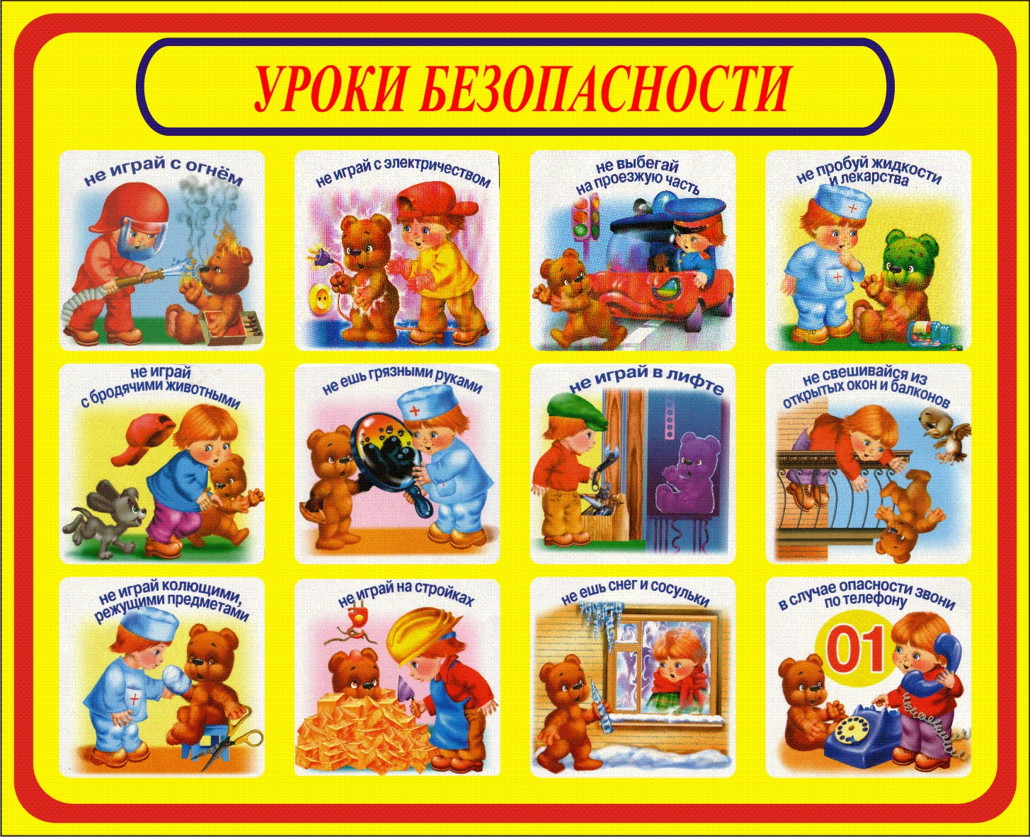
Составила старший воспитатель МБДОУ Детский сад 31
Дремина И.Ф.

